Servicio nacional de la discapacidad
RESULTADOS DE RECURSO DE REPOSICIÓN DE INADMISIBILIDAD
PROGRAMA TRÁNSITO A LA VIDA INDEPENDIENTE

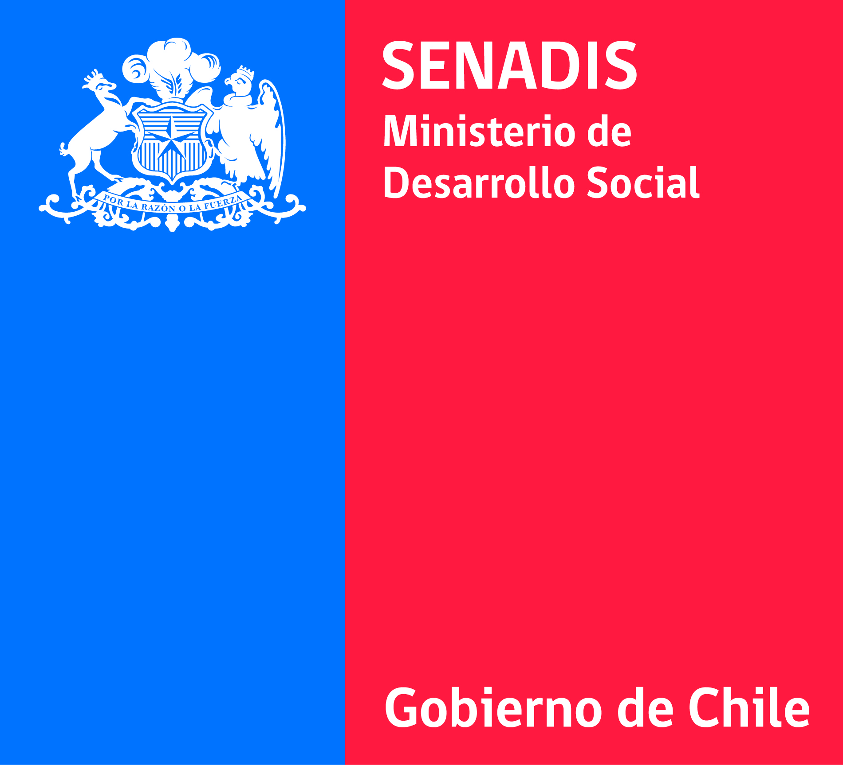
ETAPA DE ADMISIBILIDAD

Resultados del Recurso de Reposición

De conformidad con las Bases en la etapa de Admisibilidad se procede a publicar el resultado de los Recursos de Reposición interpuestos por los postulantes cuyos proyectos fueron declarados inadmisibles.
A continuación, se presentan los datos de las entidades que presentaron recursos de reposición (Nombre, región y folio de postulación) y los resultados tras la evaluación de sus recursos (Admisible/Inadmisible). De acuerdo a las Bases, los proyectos declarados admisibles pasarán a la etapa de Evaluación.

N° | Región | Folio | Nombre entidad | Modalidad | ADMISIBILIDAD
1 | IV Coquimbo | 1521-2016 | Liga Volar La Serena | Colectiva | ADMISIBLE
2 | V Valparaíso | 1534-2016 | Organización No Gubernamental de desarrollo Instituto de Rehabilitación de Valparaíso | Colectiva | INADMISIBLE
3 | IX Araucanía | 1556-2016 | Ilustre Municipalidad de Collipulli | Colectiva | INADMISIBLE
4 | X Los Lagos | 1558-2016 | C.H.O AROUSAL Sociedad Anónima | Colectiva | INADMISIBLE
5 | XI Aysén | 1531-2016 | Corporación de Rehabilitación Integral Club de Leones de Coyhaique | Colectiva | INADMISIBLE
6 | XIII Metropolitana | 1543-2016 | Ilustre Municipalidad de La Reina | Colectiva | INADMISIBLE
7 | XIII Metropolitana | 1554-2016 | Fundación ERES | Colectiva | INADMISIBLE
8 | XIII Metropolitana | 1578-2016 | Fundación Rodrigo Zaldívar Larraín "Rostros nuevos" | Colectiva | INADMISIBLE

Las observaciones respecto al estado actual de cada postulación (Admisible/Inadmisible) han sido enviadas a los correos electrónicos.

